山西省晋城市高平市2021届九年级上学期期末考试物理试题
注意事项：
1.本试卷分第Ⅰ卷和第Ⅱ卷两部分，全卷共6页，满分80 分，考试时间为80分钟。
2.答题前，考生先将自己的姓名及准考证号填写清楚，并认真核对条形码上的姓名和准考证号。
3.第Ⅰ卷为选择题，每题选出答案后，必须用2B铅笔把答题卡上对应题目的答案标号【ABCD】涂黑，如需改动，先用橡皮擦干净，再改涂其他答案，答在试卷上无效。

一、选择题（本大题共10个小题，每小题3分，共30分。在每个小题给出的四个选项中，只有一项符合题目要求，请选出并在答题卡上将该项涂黑）
第Ⅰ卷 选择题（共30分）
1.李强同学将掉在地面上的物理书捡起来放在课桌上，他对课本所做功最接近于
A．0.02J B．0.2J C．2J D．20J
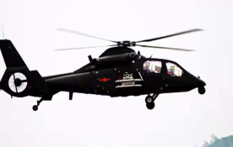
2.如图所示是我国生产的通用直20直升机在加速上升的过程中（忽略燃油变化），下列关于直升机的动能和势能变化情况的描述，正确的是
A. 动能增大，势能减小
B. 动能增大，势能增大
C. 动能减小，势能增大
D. 动能减小，势能减小
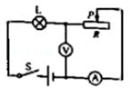
3.如图所示的电路中，电源电压保持不变，闭合开关S，灯泡L发光，移动滑动变阻器的滑片P，下列说法正确的是
A．向右移动滑片P，电流表示数减小，电压表示数增大
B．向右移动滑片P，电流表示数增大，电压表示数减小
C．向左移动滑片P，电流表示数减小，电压表示数减小
D．向左移动滑片P，电流表示数增大，电压表示数增大
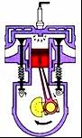
4.如图是内燃机工作循环中的一个冲程，它是
A．压缩冲程，将化学能转化成内能
B．压缩冲程，将机械能转化成内能
C．做功冲程，将内能转化成机械能
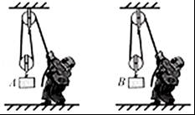
D．做功冲程，将机械能转化成内能
5.如图，用同一滑轮组分别将物体A和物体B匀速提升相同的高度。与提升B相比，提升A的过程滑轮组的机械效率较大。若不计绳重与摩擦的影响，则提升A的过程
- 额外功较小
B．额外功较大
C．总功较小
D．总功较大

6.下列选项中，各物理单位的关系都正确的是
A．1J=1N•m 1W=1J•s 1Pa=1N/m²
B．1J=1W•s 1W=1A²•Ω 1Pa=1N•m²
C．1J=1V•A•s 1W=1 1Pa=1kg/m³•N/kg•m
D．1J=1V•A 1W=1J/s 1Pa=1kg/m³•N/kg•m³
7.如图所示电路中，开关能够同时控制两盏灯，且两灯发光情况互不影响的电路是（ ）
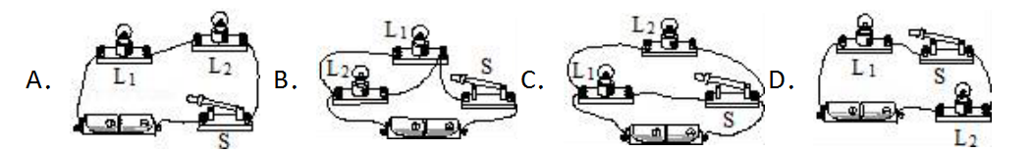
8.如图所示的四个装置，关于它们的说法正确的是
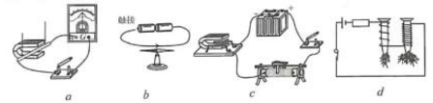
A．图a可用来演示电流的磁效应
B．图b可用来演示电磁感应现象
C．图c可用来演示磁场对电流的作用
D．图d可用来演示电磁铁的磁性强弱与电流大小的关系
9.如图所示的电路中，电阻阻值R₁＜R₂．闭合开关S后，电阻R₁、R₂两端的电压分别为U₁、U₂，通过两个电阻的电流分别为I₁、I₂．下列判断中正确的是
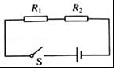
- I₁=I₂
B．I₁＞I₂
C．U₁=U₂
D．U₁＞U₂
10.甲醛对人体的危害非常严重，因此装修房屋时检测甲醛污染指数非常重要。“创新”小组的同学们设计了甲醛监测设备，原理如图甲所示。电源电压恒为3V，R₀为10Ω的定值电阻，R为可以感知甲醛污染指数的可变电阻，污染指数在50以下为轻度污染，50~100间为中度污染，100以上为重度污染，以下分析正确的是
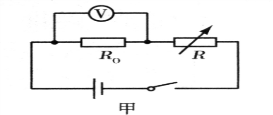
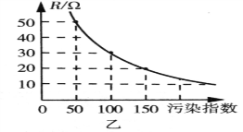
- 污染指数越小，电压表示数越大
- 污染指数为50时，电压表示数为2.5V
- 污染指数越大，电流中消耗的总功率越大
- 电压表示数为1V时，属于重度污染
第Ⅱ卷 非选择题（共50 分）
注意事项：
1.第Ⅱ卷为非选择题，非选择题要答在答题卡上。
2.请按照题号顺序在各题目的对应答题区域内作答，超出答题区域书写的答案无效
- 实验探究题（本题共5小题，第11题4分，第12题6分，第13题7分，第14题4分，每空1分，第15题3分，共 24分）
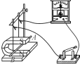
11.在探究“产生感应电流的条件”实验中。
（1）实验中，观察 判断电路中是否有感应电流。
（2）闭合开关， 若导体AB不动，左右移动磁体，电路中 （选填“有”或“无”）感应电流。
（3）该实验的结论是：闭合电路的一部分导体，在磁场中做 运动时，导体中就会产生感应电流。
（4）如果将小量程电流表换成 ，可以探究磁场对通电导体的作用。
12.为测定“额定电压为2.5V的小灯泡电功率”的实验中，电源电压保持不变．
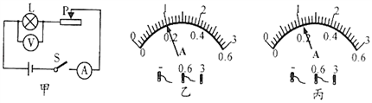
（1）如图甲所示，连接电路时开关应处于_____状态．实验时，若无论怎样移动滑动变阻器的滑片，小灯泡始终不亮，但电压表有示数，电流表示数几乎为零，则故障的原因可能是_____（选填“电流表与导线”或“灯泡与灯座”）接触不良．
（2）故障排除后，闭合开关，变阻器滑片P在某处时，电压表示数为2V，电流表示数如图乙所示．若想测量小灯泡的额定功率，应将滑动变阻器的滑片P向_____端（选填“左”或“右”）移动．
（3）当小灯泡正常发光时，电流表示数如图丙所示，其值为___A，通电20s小灯泡消耗的电能为___J．
（4）把这样的两个灯泡串联在电压为4V的电路中，电路的总功率为_____W．
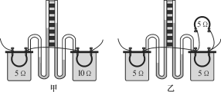
13.在探究“电流通过导体时产生的热量与什么因素有关”的实验中：
如图甲和乙所示，两透明容器中密封着等质量的空气，两容器中的电阻丝串联起来连接到电源两端，通电一定时向后，比较两个U形管中液面高度差的变化。
（1）在图甲中，通过两电热丝的电流 ；该实验是探究电流通过导体产生的热量与导体的 关系。
（2）在图乙中，是探究电流通过导体产生的热量与通过导体的 关系。
（3）在该实验中，我们是通过观察U型管中液面的 来比较各容器中电热丝产生热量的多少的。
（4）英国物用学家焦耳通过大量实验，最先精确的确定了电流通过导体时产生的热量跟电流的二次方成正比，跟导体的 成正比，跟 成正比这个规律叫做焦耳定律，其表达式为 。
14.为了比较水和食用油的吸热能力，小明用两个相同的装置做了如图所示的实验数据记录如下表．
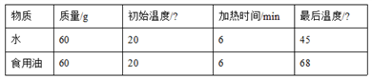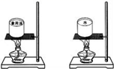
（1）该实验中，记录加热时间有什么意义？ ．
（2）从表中数据可知，水和食用油的质量_____（选填“相同”或“不相同”），加热结束时，食用油的温度比水温度_____（选填“高”或“低”）．
（3）在此实验中，如果要使水和食用油的最后温度相同，就要给水加热更长的时间，此时，水吸收的热量_____（选填“大于”或“小于”或“等于”）食用油吸收的热量．
（4）实验表明，_____（选填“水”或“食用油”）吸热的能力更强．
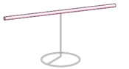
15.小梁在学习了两种电荷的相关知识后，用一段细铁丝做成一个支架，把一根中间戳有小孔（没有戳穿）的饮料吸管放在转动轴上（如图所示），使吸管能在水平面内自由转动．然后用餐巾纸摩擦吸管使其带电。小梁想通过实验探究此时饮料吸管究竟带正电荷还是带负电荷，请你帮助小梁完成探究过程。
（1）写出你选用的实验器材: ．
（2）简述实验过程及现象________________________________________________________________________________________________________________________________________________
三、综合应用题（本题共8小题，第16题2分，第17题2分，第18题2分，第19题、第20题各4分、第21题2分，第22题4分，第23题6分，共 26分。第22、23小题，解题过程要有必要的文字说明、计算过程和演算步骤，只写最后结果不得分）
16.在寒冷的冬天向玻璃杯中倒入热水，用手端玻璃杯时感觉会发烫，这是通过 的方式改变了身体的内能。烈日下，小兵去游泳池游泳，他感觉到游泳池边的水泥地面很烫脚，但游泳池里的水却很凉，这是因为水的 较大的缘故。
17.新能源汽车因节能、环保等优点深受广大家庭的喜爱。小明爸爸驾驶电动汽车在平直公路上匀速行驶12km，用时10min。已知该车的总质量为1.6×10³kg，行驶中阻力为车重的0.05倍，此过程中该车牵引力做功 J，功率为 kW．（g=10N/kg）
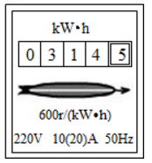
18.某同学家的电能表如图所示，他关掉家里其他电器只让家里的电水壶单独工作1min，电能表的转盘转过了20转，则该电水壶这段时间内产生的热量是___________J，该电水壶的电功率是________W；
19. 阅读短文，回答问题。
灯泡的变迁
1879年爱迪生对1600多种不同的耐热材料进行试验后，最终制成了碳丝灯泡，直到碳丝灯泡后来被钨丝灯泡取代，这就是传统意义上的白炽灯。使用白炽灯时，有90%的电能转化为内能，只有不到10%的电能转为光能。同时，废弃的白炽灯还会对环境造成污染，因此各国都制订了淘汰白炽灯的时间表，中国也在2017年停止销售白炽灯。
1939年“荧光灯”正式诞生，荧光灯发光时产生的热只是相同亮度的白炽灯的1/6。 同时，荧光灯可以使光色近似日光色或其他各种光色，使用寿命也比白炽灯长。缩小荧光灯灯管直径可以制成“节能灯”，“节能灯”达到同样光能输出的前提下，耗电量只有白炽灯用电量的20%，从而可以节约大量的照明电能和费用。
进入21世纪，LED灯成为照明舞台上新的主角。LED光源属于固体冷光源，用环氧树脂封装，不存在灯丝发光易烧、光衰等缺点。研究数据表明，LED光源电光转换率接近100%，在相同照明效果下，使用白炽灯消耗的电能大约是节能灯的3倍，是LED灯的8倍。更有研究数据表明, LED灯寿命分别是荧光灯的10倍，白炽灯的30倍，并且LED灯的照明效果更加稳定。此外, LED光源光谱中没有红外线和紫外线,而且废弃物可回收，没有污染，可以安全触摸，属于典型的绿色照明光源。
(1)白炽灯是把 转化为光能的用电器。LED灯和白炽灯相比较，它的优势是 (写出一条即可)。
(2)如果晚上学习时使用的LED灯功率是6W,LED灯工作3小时比相同照明效果的白炽灯节约 kW•h电能。
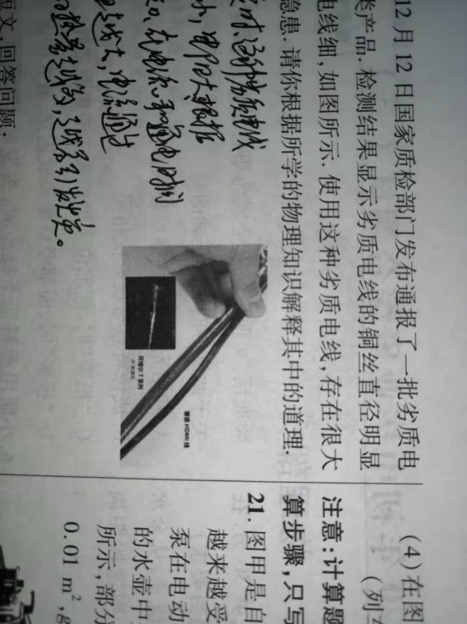
(3)由白炽灯到荧光灯再到LED灯，这些技术的改进主要目的是 。
20.2020年3月15日国家质检部门发布通报了一批劣质电线电缆类产品。检测结果显示劣质电线的铜丝直径明显比优质电线细，如图所示。使用这种劣质电线，存在很大的火灾隐患。请你根据所学的物理知识解释其中的道理。
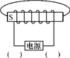
21.如图所示，请在图中标出电源的“＋”“－”极，并用箭头标出磁感线的方向．

22.如图甲所示的九阳豆浆机，由打浆和电热两部分装置构成。中间部位的打浆装置是电动机工作带动打浆刀头，将原料进行粉碎打浆；外部是一个金属圆环形状的电热装置，电热装置的简化电路图如图乙所示，开关S可切换加热和保温两种状态，R₁、R₂是发热电阻，豆浆机的主要参数如下表。请解答下列问题：
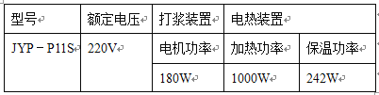
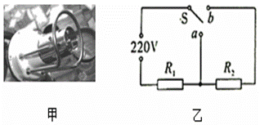

（1）电阻R₁和R₂的阻值分别为多大？
（2）该九阳豆浆机同时处于打浆和加热时，正常工作lmin所消耗电能为多大？

23.在“探究水沸腾时温度变化的特点”实验中，用酒精灯给烧杯中的水加热，烧杯中盛有20℃、质量为100g的水，在一个标准大气压下加热至沸腾，假如完全燃烧酒精3g。[水的比热容为4.2×10³J/（kg•℃），酒精的热值为3.0×10⁷J/kg]求：
（1）水吸收的热量是多少？
（2）此过程中酒精灯烧水的热效率。
（3）科学研究表明：1g 100℃的水汽化成同温度的水蒸汽需要吸收2.26×10³J的热量。水开始沸腾后持续观察沸腾现象，同时发现水的质量减少了5g，求此过程水汽化成水蒸气所吸收的热量。

2020年九年级物理答案及评分细则
物理参考答案
一、选择题(本大题共10个小题，每小题3分，共30分。在每小题给出的四个选项中，只有一项符合题目要求，请选出并在答题卡上将该项涂黑)
1 | 2 | 3 | 4 | 5 | 6 | 7 | 8 | 9 | 10
C | B | A | C | D | C | B | C | A | D
二、实验探究题（本题共5小题，第11题4分，第12题6分，第13题7分，第14题4分，每空1分，第15题3分，共 24分）
11.（1）电流表的指针是否偏转；（1分）（2）有；（1分）（3）切割磁感线；（1分）（4）电源（1分）。
12.（1） 断开（1分） 灯泡与灯座（1分） （2） 左 （1分）（3）0.22 （1分） 11 （1分）（4） 0.8（1分）
13.（1）相等（1分）；电阻（1分）；（2）电流（1分）；（3）高度差（1分）；（4）电阻；（1分）通电时间（1分）；Q=I²Rt。（1分）
14.（1）用加热时间长短，反应水吸收的热量的多少；（1分）（2）相同；高（3）大于（4）水．（1分）
15.（1）丝绸 、玻璃棒 （1分）（2）用丝绸摩擦过的玻璃棒靠近带电吸管一端，如果观察到饮料吸管被排斥，说明饮料吸管带正电，如果观察到饮料吸管被吸引，则饮料吸管带负电．（2分）
三、综合应用（本题共8小题，第16题2分，第17题2分，第18题2分，第19题、第20题各4分、第21题2分，第22题4分，第23题6分，共 26分。第22、23小题，解题过程要有必要的文字说明、计算过程和演算步骤，只写最后结果不得分）
16 .热传递（1分）.比热容 （1分）
17.9.6×10⁶（1分）；16（1分）。
18.1.2×10⁵ （1分）；2000（1分）；
19.（1）电能（1分） 寿命长（合理即可）（1分） （2）0.126 （1分） （3）节能（或提高能源的利用率）（1分）
20.答：在材料和长度一定时，这种劣质电线的横截面积小，电阻大，（2分）根据Q=I²Rt可知（1分），在电流和通电时间一定时，电阻越大，电流通过导体产生的热量越多，越易引发火灾。（1分）
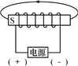

21.（2分）
22.（1）由图知，当S接a时，电路中只有R₁，电阻较小，由P=可知，此时电功率较大，为加热档；当S接b时，电路中R₁、R₂串联，电阻较大，由P=可知，此时电功率较小，为保温档；
由P=可得R₁的阻值：
R₁=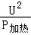=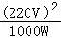=48.4Ω；（1分）
由P=可得串联时的总电阻：
R_{串}=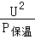=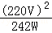=200Ω，
则R₂的阻值：R₂=R_{串}﹣R₁=200Ω﹣48.4Ω=151.6Ω；（1分）
（2）该九阳豆浆机同时处于打浆和加热时，总功率：
P_{总}=180W+1000W=1180W，（1分）
正常工作lmin所消耗电能：
W=Pt=1180W×60s=70800J。（1分）
答：（1）电阻R₁和R₂的阻值分别为48.4Ω、151.6Ω；
（2）该九阳豆浆机同时处于打浆和加热时，正常工作lmin所消耗电能为70800J。
23.解：（1）一个标准大气压下水的沸点为100℃，即需将水加热至100℃，
水吸收的热量：
Q_{吸}=cm（t﹣t₀）=4.2×10³J/（kg•℃）×0.1kg×（100℃﹣20℃）=3.36×10⁴J；（2分）
（2）3g酒精完全燃烧释放的热量：
Q_{放}=mq=3×10^{﹣3}kg×3.0×10⁷J/kg=9×10⁴J；
酒精灯烧水的热效率：
η=×100%=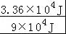×100%≈37.3%；（2分）
（3）1g 100℃的水汽化成同温度的水蒸汽需要吸收2.26×10³J的热量，则5g 100℃的水汽化成同温度的水蒸汽需要吸收的热量：
Q=5g×2.26×10³J/g=1.13×10⁴J。（2分）
答：（1）水吸收的热量是3.36×10⁴J；
（2）酒精灯烧水的热效率是37.3%；
（3）5g，100℃的水汽化成同温度的水蒸汽需要吸收的热量是1.13×10⁴J。

